Semesterarbeit Teil 4b: Visualisierungstechniken von Funktionen mit zwei oder drei Variablen

# Aufgabenstellung

Geben Sie einige Beispiele, wie Funktionen mit Matplotlib visualisiert werden können.

Schauen Sie sich dazu z.B. folgende Tutorials an:

* multidimensionale Splines:  
  <http://docs.scipy.org/doc/scipy/reference/tutorial/interpolate.html>
* 3D Grafiken von 2-dimensionalen Funktionen  
  <http://matplotlib.org/examples/mplot3d/surface3d_demo3.html>

Reichen Sie diesen Aufgabensatz spätestens bis zum Beginn der fünften Präsenz ein.

# Implementation

## Struktur

Für diese Arbeit verwende ich folgende Scripts:

* «test.py»: Dieses Script dient zur Überprüfung der Implementationen.
* «view.py»: Dieses Script enthält die Funktionen um die entsprechenden Graphen anzuzeigen.

## Scripts

Für diese Semesterarbeit habe ich den Python-Code ausführlich kommentiert, damit ich hier mehr Platz für den Theorieteil der Aufgabe habe.

Resultat

Mit diesem Script kann man sehr viele Resultate generieren lassen, ausserdem kann das Script sehr einfach durch weitere Funktionen/Ausgabetypen erweitert werden. Hier einige Beispiele:

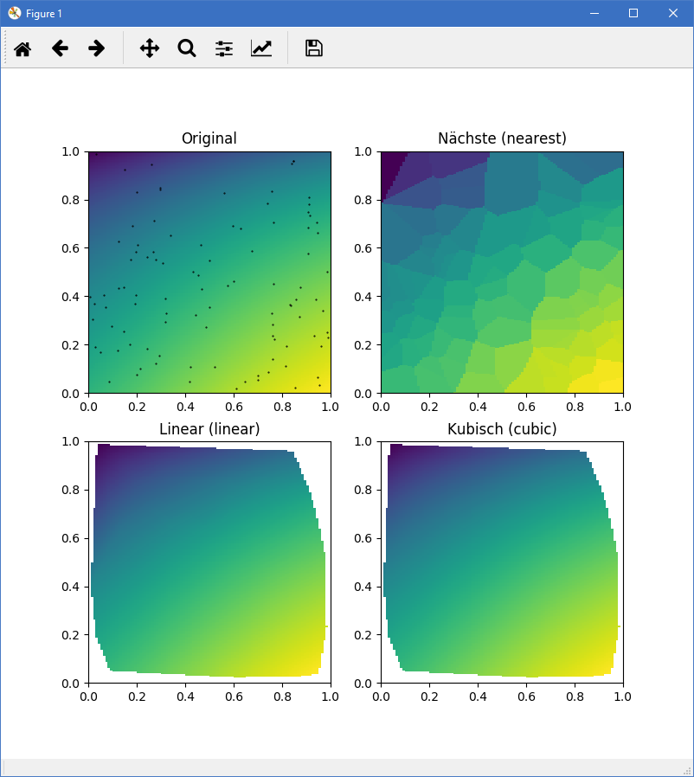 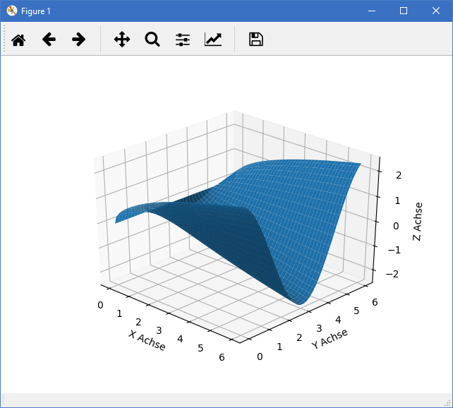

Grafik 1 Grafik 2

# Theorieteil

Python kann mithilfe von Matplotlib Funktionen mit zwei Variablen zweidimensional oder mit drei Variablen dreidimensional darstellen.

## Imagemap, Colormap oder Heatmap

Zum Beispiel wird bei einer Imagemap, Colormap oder Heatmap eine 2-dimensionale Ebene angezeigt, welche dann mit Farben befüllt wird, somit können x- und y-Werte dargestellt werden und die Farbe entspricht dann dem z-Wert.

Bei der Auswahl in meinem Projekt wäre dies der Graphtyp `imagemap`. In diesem Fall sind die Farben zwischen Dunkelblau und Gelb.

Dabei gibt es folgende Berechnungsformen:

* Original: Entspricht der Funktion, also wird ohne Anpassung gemäss der Funktion dargestellt.
* Nächste: Gruppiert die Farben in grobe Farbgruppen, kann man gut auf Grafik 1 erkennen.
* Linear: Hier wird der Wert linear berechnet. Somit wird ein sehr schöner Verlauf angezeigt.
* Kubisch: Hier wird der Wert linear berechnet. Somit wird ein sehr schöner Verlauf angezeigt.

## Surface

Eine andere Möglichkeit Funktionen mit mehreren Variabeln darzustellen ist zum Beispiel ein 3d-Surface-Graph. Hier wird eine Fläche visuell dargestellt, gemäss Grafik 2.

Dafür ist es wichtig, `from mpl_toolkits.mplot3d import Axes3D` zu importieren, auch wenn diese Library nicht direkt verwendet wird, so wird sie in meinem Code durch die Zeile ` ax = fig.add_subplot(111, projection='3d')` eingebunden.

## Mathematik

Für den mathematischen Teil kann ich zu dieser Aufgabe nicht sehr viel mehr beitragen, da wir keine konkrete mathematische Formel als Aufgabe erhalten haben. Die Darstellung von dreidimensionalen Graphen ist bedeutend anspruchsvoller, da wir oft mit zweidimensionalen Oberflächen arbeiten (Blatt Papier, Monitor). Diesen Teil übernimmt zum Glück die Python-API.